В Мурманске открывается Академия детства
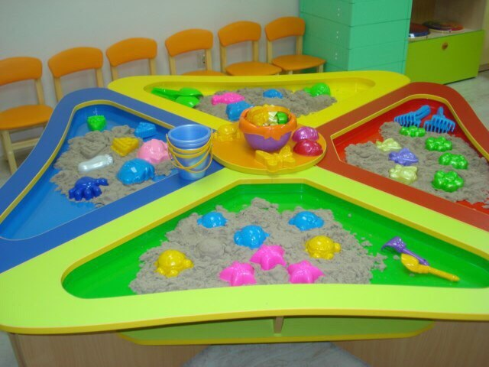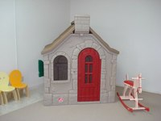
Каждый родитель заботится о том, чтобы наследник получил разностороннее воспитание. Школьная программа даёт детям лишь учебную нагрузку, забывая о развитии творческих способностей. Но теперь в Мурманске есть место, где каждый ребёнок сможет расширить границы своего таланта.
Сегодня в Мурманске открывается Академия детства – Центр Инновационного Детского Развития и Творчества. Центр рассчитан на детей от полутора до 16 лет.
Для самых маленьких гостей от 1,5 до 3 лет мы подготовили занятия в группе «Детское время». Здесь самые юные «Академики» отправятся в мир неизведанного вместе с родителями, смогут познакомиться с миром, который их окружает, узнать все его многообразие, раскрыть его тайны.
Каждый ребенок любит фантазировать. И мы приглашаем ребят побывать «В стране фантазий», где созданы все условия для воплощения в жизнь самых смелых идей. Ребята смогут научиться снимать собственные мультфильмы, воплощать свои мечты с помощью всех цветов радуги, пластилина или песка.
Анимационная студия - все, что необходимо юному мультипликатору, чтобы научиться снимать собственные мультфильмы.
Для старших дошкольников мы предлагаем разнообразные курсы в «Мастерской знаний», которые подготовят детей к школе.
Самые смелые и любознательные смогут посетить «Лабораторию наук» нашего центра, где есть все необходимое, и даже больше, для изучения окружающего мира. Место, где можно принять участие в опытах и экспериментах.
Для детей младшего школьного возраста открыты группы «Мой первый робот», которые дают уникальную возможность освоить основы робототехники, создав с нуля простые действующие модели роботов. Ребята познакомятся с устройством механизмов, с помощью наборов LEGO своими руками соберут не только транспортные средства, но и оживят роботов, создав из них разнообразных животных и сказочных персонажей.
Ребята среднего школьного возраста, посетив объединение «Умный робот», не только познают философию LEGO, но и научатся конструировать и программировать модели роботов. С помощью конструкторов Lego EV3 ребята научат своих роботов ездить по линии, находить выход из лабиринта, переносить предметы и отличать их признаки/
Получив базовые знания в области робототехники ребята могут перейти в группу «Инженеры будущего», где окунутся в ту деятельность, которая обычно доступна людям только после окончания школы или даже университета. Такой быстрый старт позволяет уже сейчас попробовать себя в различных областях – 3D-дизайне и 3D-проектировании, создании радиоэлектронных устройств, программировании. Все знания, полученные у нас в центре, помогут в выборе специальности и поступлении в ВУЗ.
В нашем центре «Академия детства» предлагают услуги квалифицированных логопедов и психологов.
«Академия детства» - это место, где ребенок сможет весело провести время, общаясь со сверстниками, в комфортной, уютной атмосфере.
Приглашаются мурманчане на День открытых дверей 10 октября.
Центр находится по адресу: г.Мурманск, улица Сполохи 4, телефоны 233-520, 251-737.

